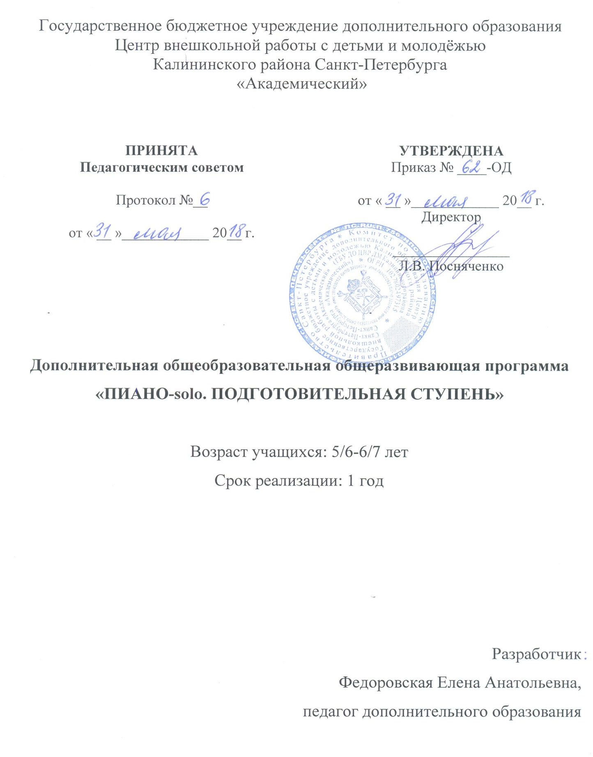

Пояснительная записка
Образовательная программа «Пиано-solo. Подготовительная ступень» относится к художественной направленности. По уровню освоения программа является общекультурной.
Программа решает наиболее актуальную для общества задачу общего музыкального образования - формирование культуры здорового образа жизни, а также на организацию свободного времени детей.
Педагогическая целесообразность данной программы заключается в том, что она даёт возможность выявить и развить музыкальные способности, заложенные в каждом ребёнке.
Адресат программы – дети 5/6-6/7 лет, желающие обучаться игре на фортепиано.
Объем и срок реализации программы
Программа по фортепиано «Пиано-solo. Подготовительная ступень» рассчитана на 1 год обучения. Объем программы 36 учебных часов на весь период обучения.
Цели и задачи программы
Цель - активное приобщение учащихся к музыкальному творчеству, реализация их творческого потенциала, укрепление психического здоровья через занятия фортепиано.
Задачи
Обучающие:
- познакомить с основами нотной грамоты;
- познакомить со сведениями о строении инструмента фортепиано;
- обучить конкретным умениям и навыкам игры на инструменте;
- обучить конкретным умениям и навыкам подбора по слуху, транспонирования, чтения с листа.
Развивающие:
- развить музыкально-слуховые данные в процессе работы над репертуаром;
- развить музыкальные представления,
- развить музыкальные приемы и навыки в процессе работы над репертуаром;
- развить мышечно-двигательный аппарат;
- развить общекультурный и музыкальный кругозор.
Воспитательные:
- воспитать эстетический вкус;
- воспитать устойчивый интерес к занятиям фортепиано и желание заниматься;
- воспитать способность слушать, воспринимать и понимать музыку различных жанров и стилей;
- воспитать общую музыкальную культуру;
- воспитать потребность общения с музыкой и готовность к творческой деятельности;
- воспитать интерес к исполнительскому искусству.

В соответствии с целью программы в течение обучения учащийся должен овладеть следующими ключевыми компетенциями:
- ценностно-смысловой - способностью видеть и понимать окружающий мир, позитивно воспринимать его и осознавать свою роль и предназначение, ориентироваться в ситуациях учебной и иной деятельности;
- общекультурной – ознакомиться с кругом вопросов, художественной направленности, с особенностями национальной и общечеловеческой культуры, духовно-нравственные основы жизни человека и человечества, отдельных народов, знаком с основами культурологического;
- учебно-познавательной – овладеть совокупностью компетенций в сфере общеучебной деятельности, соответствующей функциональной грамотности в сфере соответствующих методов познания;
- коммуникативной - навыками работы в группе, владением различными социальными ролями в коллективе;
- личностного самосовершенствования - овладеть способами деятельности в собственных интересах и возможностях, что выражается в его непрерывном самопознании, развитии необходимых личностных качеств, формировании культуры мышления и поведения.

Условия реализации образовательной программы
Условия набора
Вступительное прослушивание проводится с целью выявления первоначального уровня знаний, умений, возможностей детей и определения природных музыкальных данных. Педагог проверяет наличие: музыкального слуха или звуковысотность, чувство ритма, музыкальную память, общее развитие ребенка

Особенности организации образовательного процесса
Занятия проходят 1 раз в неделю по 1 академическому часу.
Учащиеся принимают участие в классных концертах и конкурсах.

Формы проведения занятий
Программа предполагает репетиционную работу, творческие выезды, концертную деятельность в образовательном учреждении. Соответственно, используются следующие формы проведения занятий: репетиция, концерт, творческий отчет, открытое занятие, итоговое занятие.

Формы организации деятельности учащихся на занятии:
- индивидуальная – отработка отдельных навыков.

Материально-техническое оснащение программы:
- просторное, проветриваемое помещение, соответствующее требованиям СанПиН 2.4.4.3172-14;
- один или два инструмента (фортепиано);
- СD-проигрыватель, компьютер, мультимедийное оборудование.

Кадровое обеспечение: педагог дополнительного образования

Планируемые результаты образовательной программы
Личностные
Заканчивая обучение по данной программе у учащихся сформируются:
- музыкально-эстетический вкус;
- общая музыкальная культура;
- потребность общения с музыкой и готовность к творческой деятельности;
- потребность слушать, воспринимать и понимать музыку различных жанров и стилей;
- устойчивый интерес к занятиям фортепиано и желание заниматься;
- интерес к исполнительскому искусству.
Метапредметные
Заканчивая обучение по данной программе у учащихся будут:
- развиты музыкально-слуховые данные в процессе работы над репертуаром;
- сформированы музыкальные представления, музыкальные приемы и навыки в процессе работы над репертуаром;
- сформированы правильные мышечно-двигательные ощущения.
Предметные
Заканчивая обучение по данной программе, учащиеся будут:
- знать основы нотной грамоты;
- знать строение инструмента фортепиано.
- уметь играть сольно;
- уметь подбирать по слуху;
- уметь транспонировать;
- уметь читать с листа.

Учебный план 1 года обучения

№ | Раздел, тема | Количество часов |  |  | Формы контроля
 |  | Всего | Теория | Практика
 | Работа над сольным репертуаром.  1.Работа над техникой. | 9 | 1 | 8 | Педагогическое наблюдение;  выполнение практических заданий педагога;  контрольное прослушивание;  учебный концерт
 | Работа над сольным репертуаром.  2.Работа над полифонией. | 8 | 1 | 7
 | Работа над сольным репертуаром.  3.Работа над произведениями малой формы. | 15 | 1 | 14
 | Контрольные и итоговые занятия.  1.Мониторинг | 4 | 1 | 3 | Контрольное прослушивание;  учебный концерт,  зачет.
 | Итого: | 36 | 4 | 32

Календарный учебный график
реализации дополнительной общеобразовательной общеразвивающей
программы «Пиано-solo. Подготовительная ступень»
на 2018-2019 учебный год

Год  обучения | Дата начала занятий | Дата окончания занятий | Количество учебных недель | Количество учебных дней | Количество учебных  часов | Режим занятий
1 год | 7 сентября | 30 мая | 36 недель | 36 | 36 часов | 1 раз в неделю  по 1 часу

